PROCEDURA PER INSERIRE COPERTINA E PRIMO VERBALE AGENDA DI PROGRAMMAZIONE
Le modifiche effettuate in questi giorni da Spaggiari consentono di utilizzare due percorsi , il primo è più semplice: consente di allegare i verbali (come gli allegati di una mail) ma non ne consente la visualizzazione immediata se non dopo averli scaricati; con il secondo è possibile visualizzare i verbali dal registro.
PRIMO PERCORSO
- Scaricare la copertina inviata ed aprirla con il proprio elaboratore di testo (word o altro).
- Completarla nelle parti mancanti (plesso, classe).
- Salvare in word la copertina (consiglio di creare sul computer una cartella dove salvare tutto: copertina e verbali, in modo che alla fine dell’anno se sarà necessario inviarmeli avrete già tutto pronto)
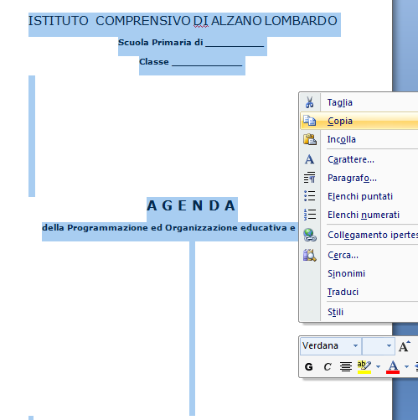

- Entrare nel registro elettronico, successivamente in REGISTRO DELLE MIE CLASSI. Sulla riga della classe considerata, cliccare, indifferentemente dalla materia, una delle icone LEZIONI.

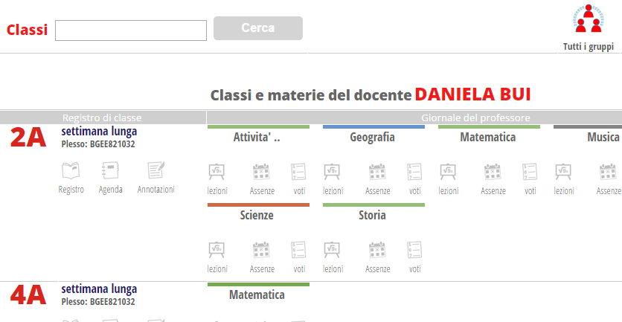

- Si aprirà la seguente videata dove selezionare l’icona relazioni.
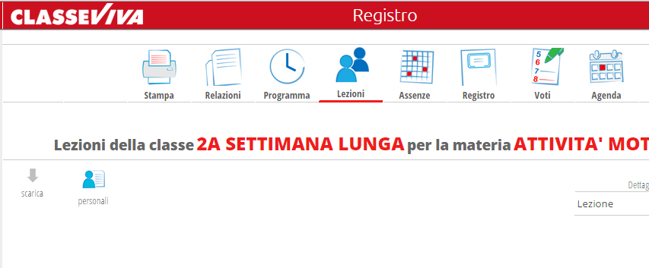
- Cliccare tasto NUOVO (tasto con segno più di colore verde),



si aprirà la seguente finestra, posizionarsi nel foglio e scrivere il contenuto (in questo caso potrebbe essere COPERTINA AGENDA, per i verbali si potrebbe scrivere VERBALE 1).
7) In basso a sinistra è presente il tasto SCEGLI FILE , cliccarlo.

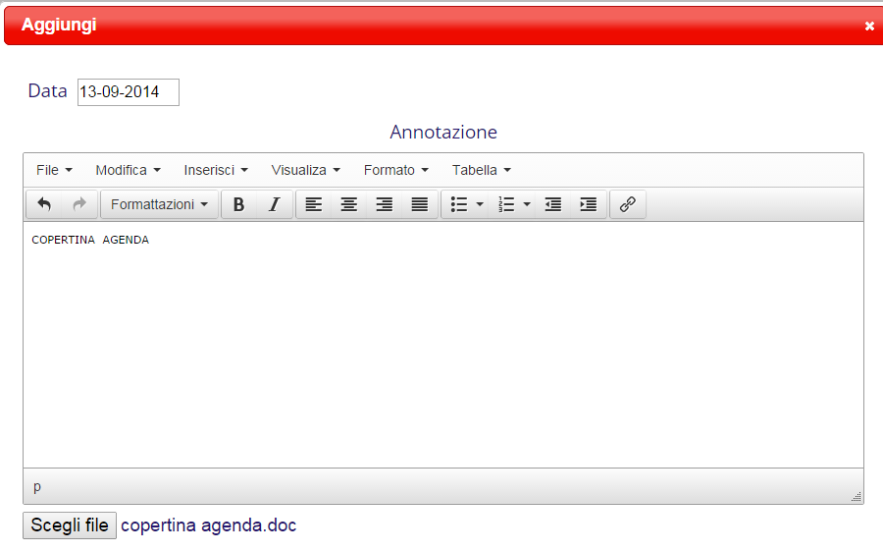
- Si aprirà l’ESPLORA RISORSE del vostro computer dove andrete a ricercare la copertina salvata, quindi darete comando APRI
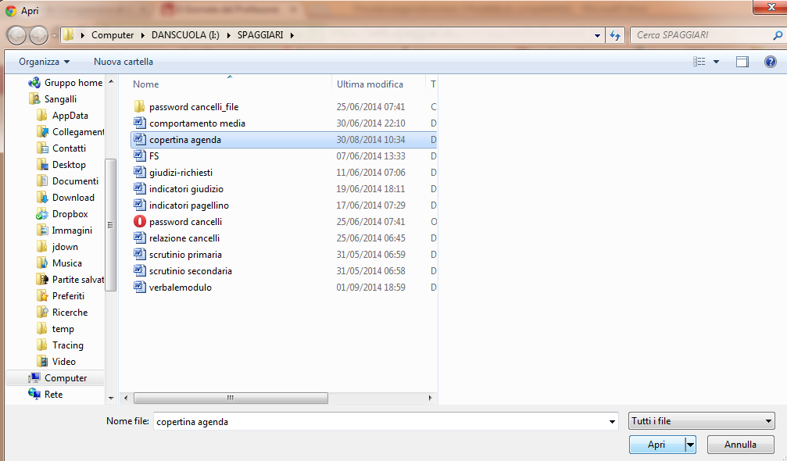

- Ora ritroverete accanto al bottone SCEGLI FILE il nome del documento selezionato, dare pertanto conferma.

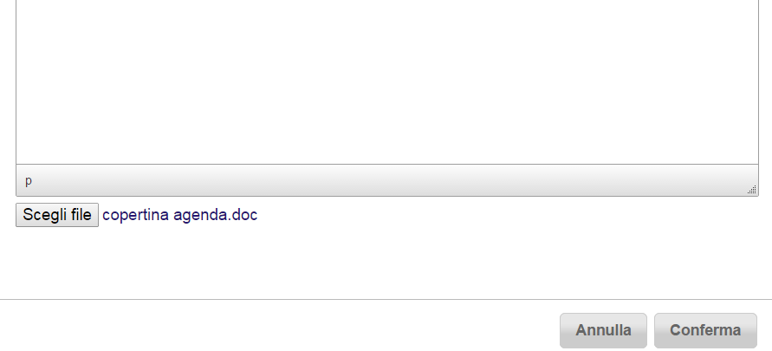

- La finestra si chiuderà è ritroverete una striscia come questa dove, cliccando la freccia grigia in fondo potrete sempre scaricare il documento allegato: in questo caso la copertina.

Ora che avete inserito la copertina procedere nello stesso modo per i verbali

SECONDO PERCORSO
A mio avviso il migliore perché una volta inserito i documenti sono subito a disposizione nel registro.
- Scaricare la copertina inviata ed aprirla con il proprio elaboratore di testo (word o altro).
- Completarla nelle parti mancanti (plesso, classe).
- Selezionare l’intera pagina e dare comando copia premendo contemporaneamente i tasti CTRL , C
- Seguire i punti 4-5-6 del primo percorso, quindi, una volta aperta la finestra dell’annotazione posizionarsi sul suo “foglio bianco” e premere contemporaneamente i tasti CTRL,V avrete la seguente situazione

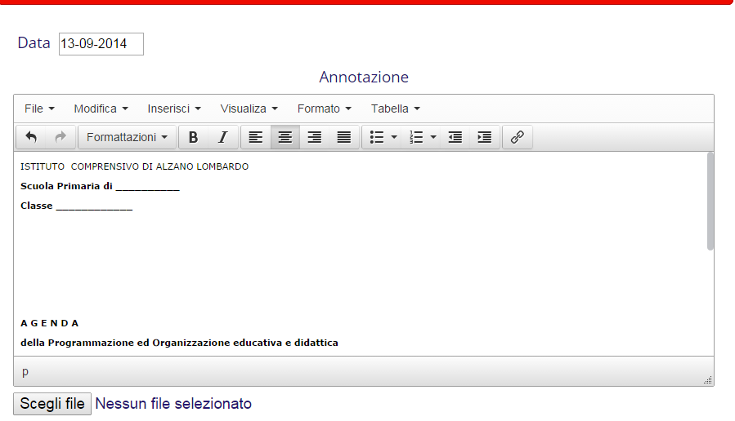

Il computer ha copiato cancellando il formato in centro pertanto selezionare il contenuto centratelo cliccando il tasto sulla barra sopra,  poi dare conferma.
Apparirà una striscia come questa:

- Ripetere la stessa procedura per il primo verbale. Al termine ritroverete una seconda striscia.

- Per i prossimi verbali non sarà necessario andare in word, aprire il verbale della settimana precedente e selezionare il contenuto quindi premere contemporaneamente i tasti CTRL , C
- Aprire una nuova annotazione e premere contemporaneamente i tasti CTRL,V
- Effettuare le modifiche al verbale appena copiato, poi dare conferma.
Ogni volta procedere in questo modo.

